《冰雪大作战》新手入门



本游戏有3套货币系统，金币、雪花和钻石。与其他游戏相同，金币是普通消耗货币，是角色升星的消耗资源。钻石是特殊消耗货币，可用支付宝充值购买。雪花是皮肤的专用货币。与其他游戏不同的是，本游戏其实不花钱也能玩到所有内容，就我个人所知，理论上时间足够都能拿到游戏内的所有物品，当然土豪玩家可以更快的体验到游戏的更多内容。

# 关于金币

       金币是角色升星的货币资源。游戏中金币产出的渠道主要有两个，一是开宝箱，二是通过离线和线上对战结算获得金币，当然登录奖励也会有点补充。

# 关于钻石

       钻石消费：加速宝箱开启，大概每3分钟需要1颗钻石加速，可直接在商城的夺宝界面，花钻石进行每日夺宝，有几率获得精美皮肤哦~

# 关于雪花

雪花资源是游戏中的特殊货币，主要以赛季奖励和任务奖励获得，雪花是兑换皮肤的唯一货币，比较稀有是长时间累计的资源哦~另外，分享也可以每天获得雪花。

# 关于角色

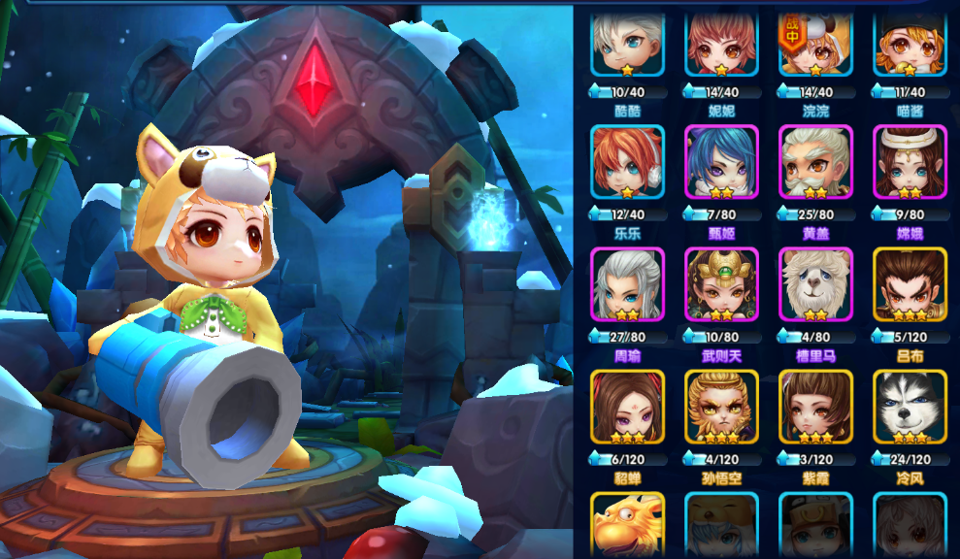

游戏的所有角色都是直观的五维属性，生命、攻击、防御、射程和移速。其实游戏里面的角色除了普通、稀有、史诗品质区分外，每个品质内又有角色之间的小差异，具体可以看五维数值的不同。

每个角色都有两个技能，蓝色图标技能往往是给账号内所有角色提供加成，金色图标技能则是对自身能力的加强，也决定了角色的特色。由于有蓝色图标技能的存在，是的每个角色都有自己存在的意义，玩家要想让自己的账号变得强无敌，每个角色都是不可或缺的。

# 关于战斗

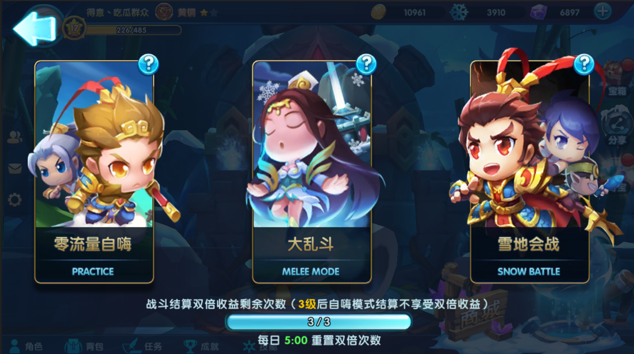

战斗分为零流量自嗨、大乱斗和雪地会战三种模式。都是8分钟一局。每场20个玩家同场竞技，大乱斗模式中所有人单独战斗，大家要在战场里争夺地面资源提升自己能力，也可以击杀敌人获得高额报酬。雪地会战则将玩家分为五人一组，四个队伍，最终根据小队总分排名。

零流量自嗨模式中，其他玩家都是由电脑AI控制，而大乱斗和雪地会战模式下会随机匹配玩家。

自嗨模式结束后可获得金币奖励。大乱斗和雪地会战除了获得金币奖励外，还会进行奖杯的升降结算。

# 关于天赋

战斗中等级每提升一级，就会获得1点天赋点，点击战斗界面中央天赋按钮图标会提升相关属性，并消耗掉1点天赋点。

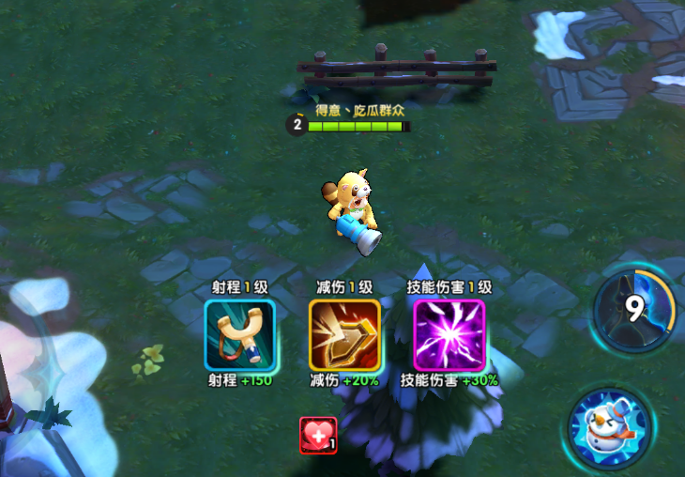

# 关于技能

游戏对战过程中可以拾取地面的道具获得该技能，每个技能有自己的CD时间，拾取当前技能的道具可以升级当前技能，技能最高3级。

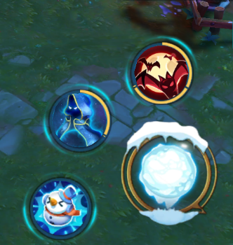

进入战场前，玩家随机获得一个天赋和两个技能搭配。

# 关于宝箱

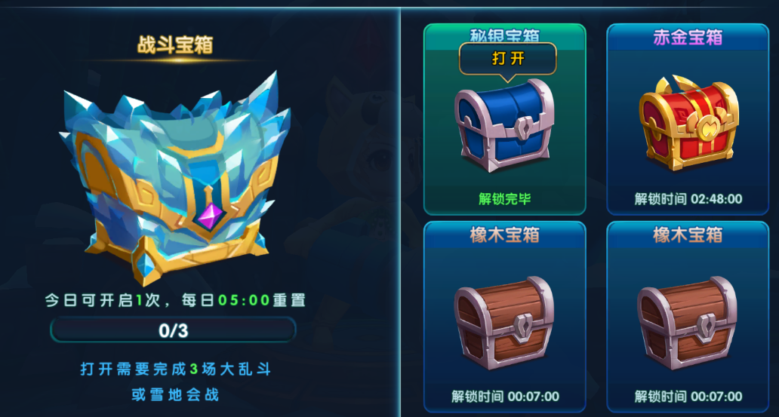

每场战斗结束后可以获得一个需要解锁的宝箱，根据宝箱品质可以开出不同数量和品质的物品，每个 账号最多可以同时拥有4个宝箱。